**生活與社會（中一至中三）**

**「桌遊學習」資源套**

**「桌遊學習」的****綜合解說[1],[2]**

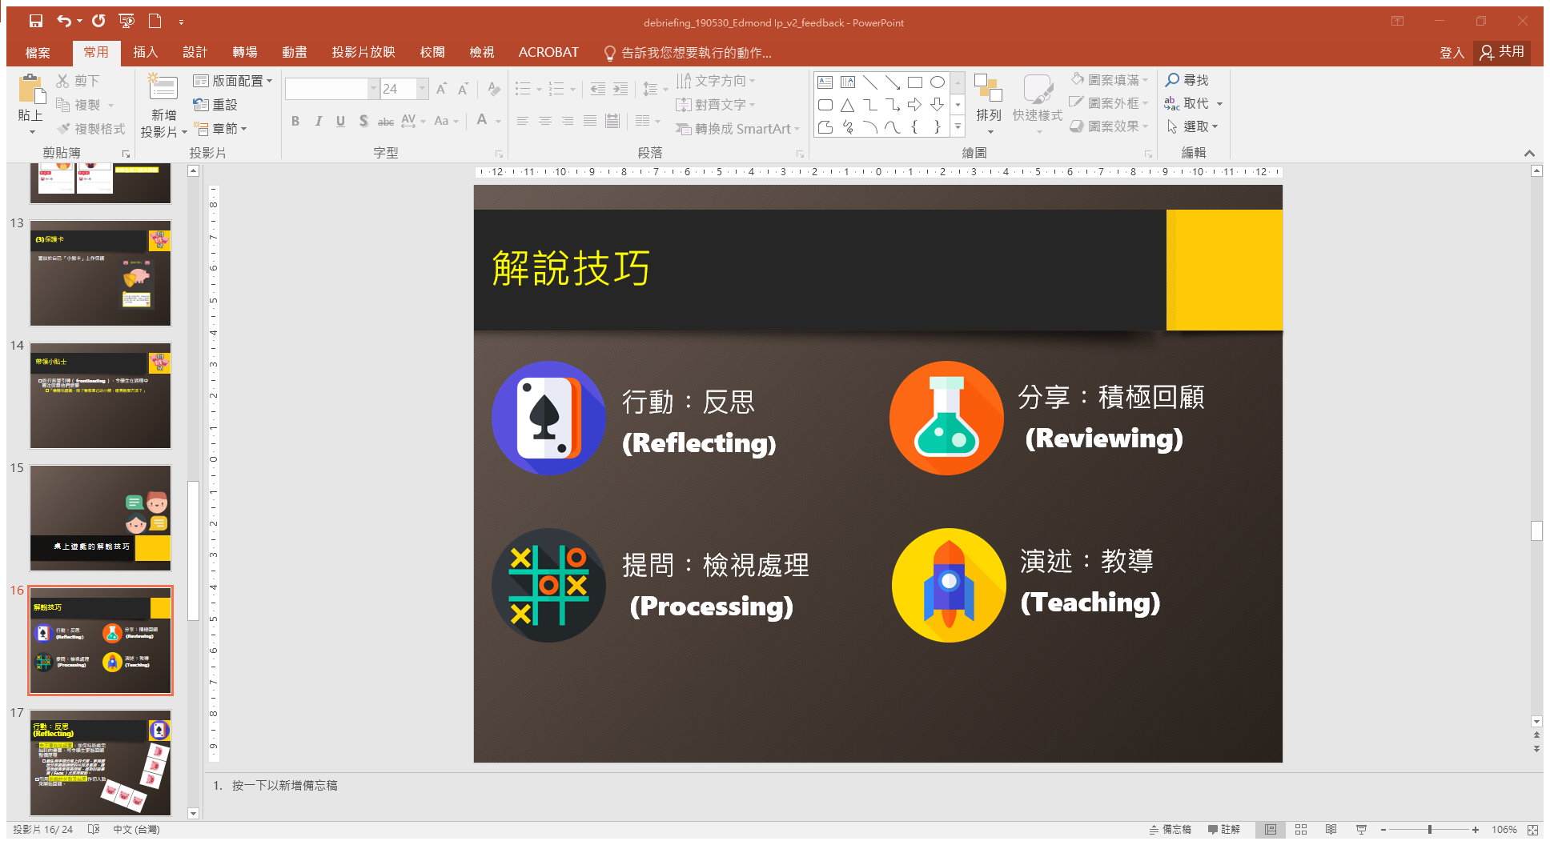

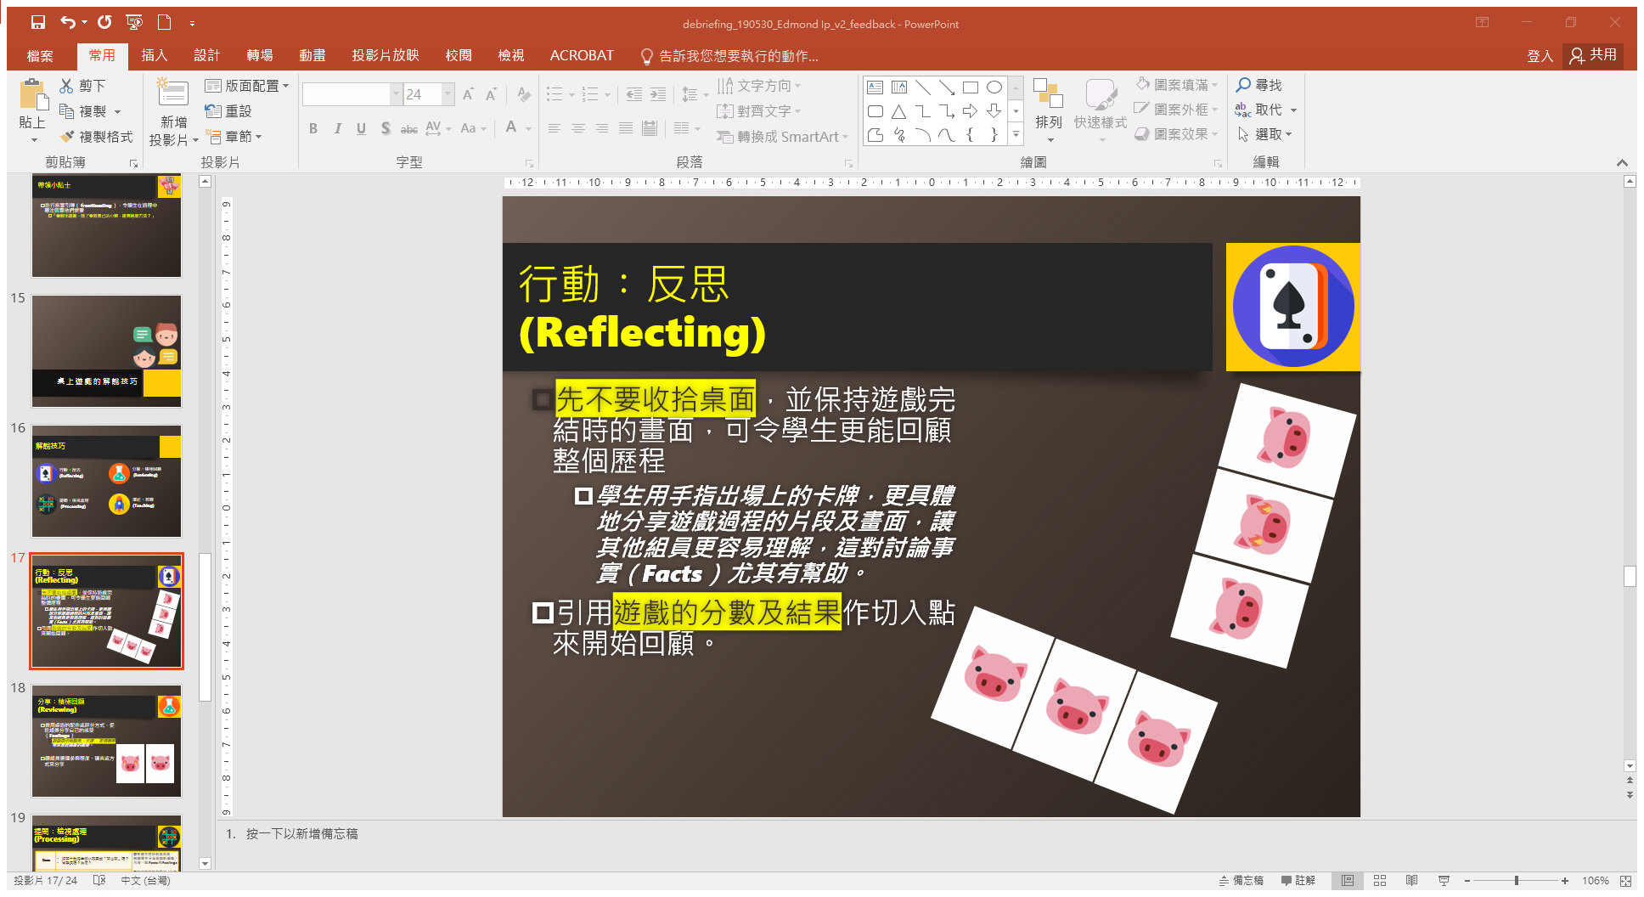

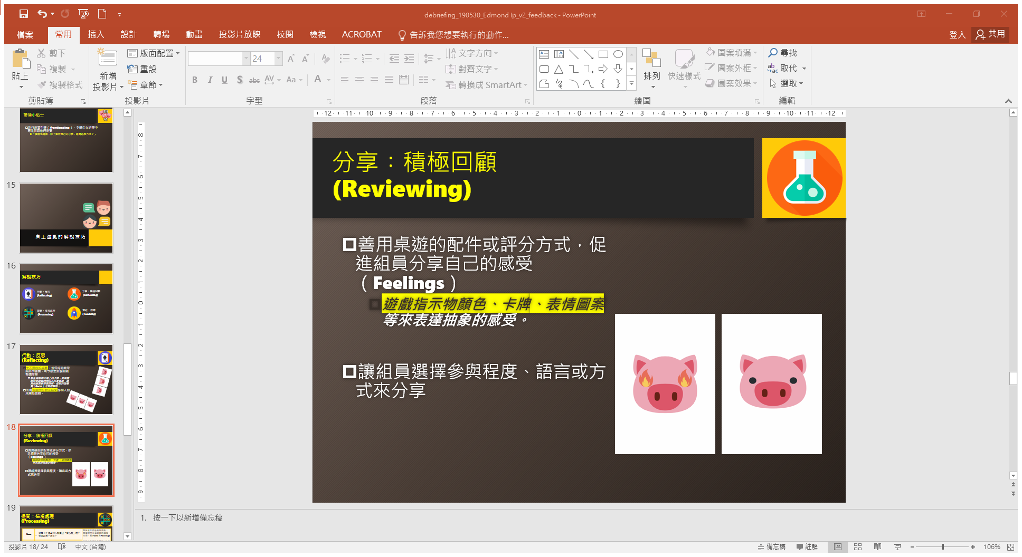

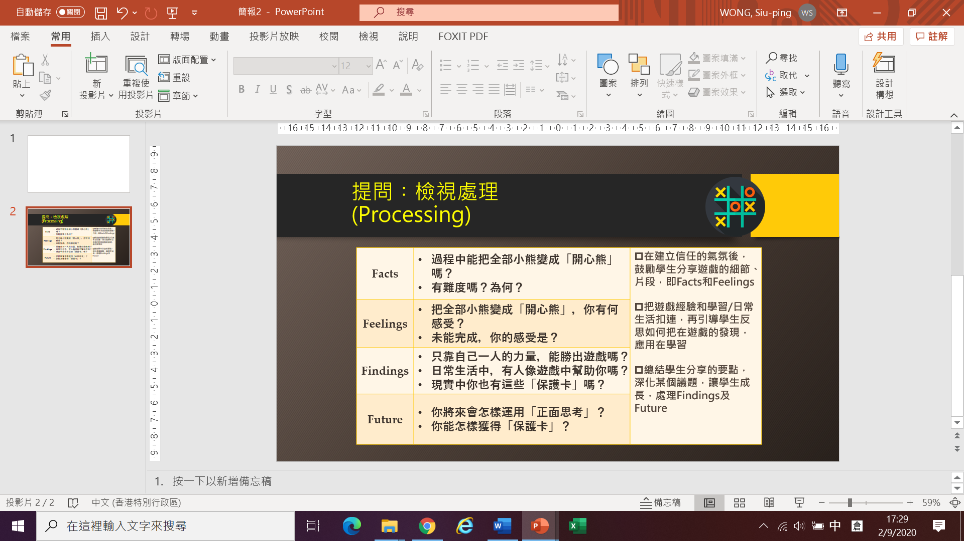

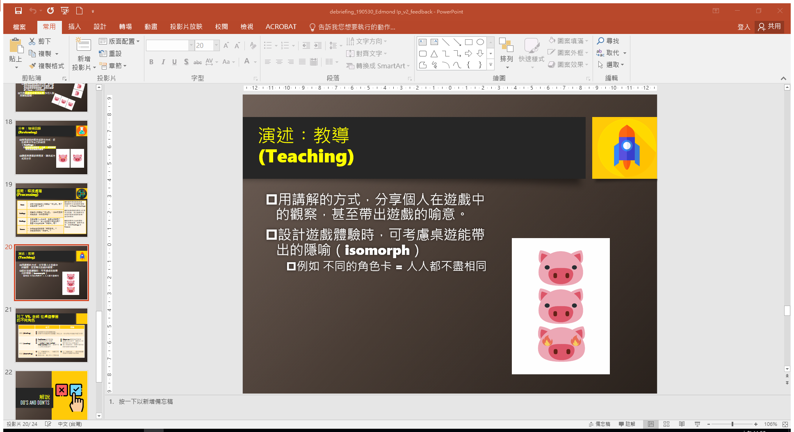

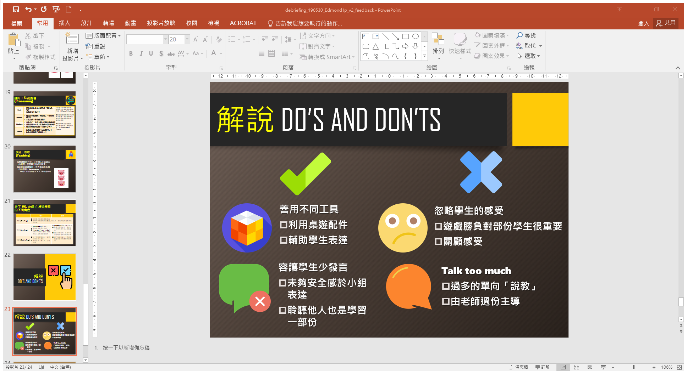

1. 節錄自「在生活與社會（中一至中三）運用『桌遊學習』作為有效的學與教策略：（2）『桌遊學習』在推行課程發展重點的實踐」教師培訓課程註冊社工葉文俊先生的分享。
2. 葉先生以「嬲嬲熊」作為在「桌遊學習」進行綜合解說的例子。教師也可以在其他「桌遊學習」應用這綜合解說技巧。